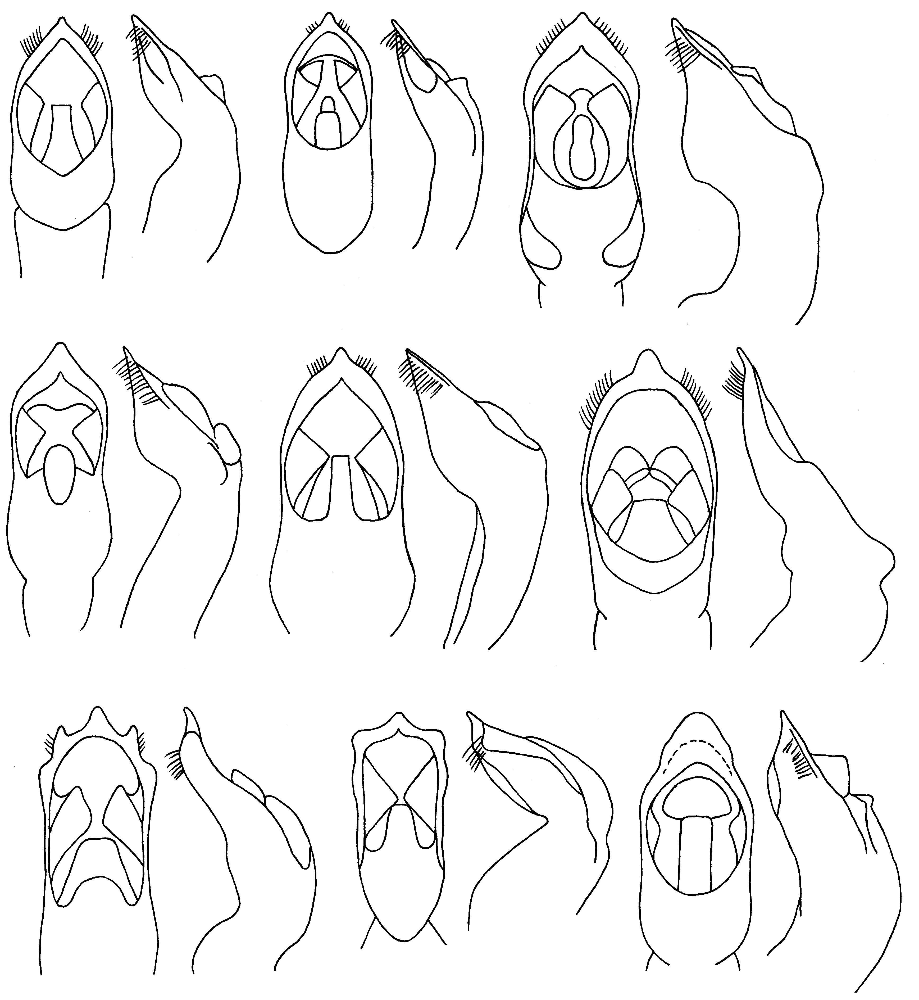
54
55
56
57
58
59
60

61
62
63
64
65
66
67
68
69
70
71
Рис. 54 - 71. Pachybrachis. Эдеагус
54, 55- P. auliensis Brt.; 56, 57- P. skopini Lop.; 58, 59- P. vermicularis Suffr.; 60, 61- P. boreopersicus Lop.; 62, 63- P. capreae Wse.; 64, 65- P. pubipennis Lop.; 66, 67- P. kazakhstanicus Lop.; 68, 69 - P. arnoldii Lop.; 70, 71- P. glycyrrhizae Ol.

